Comparação entre

Recursividade simples, em cauda e loop de repetição

Para a execução da Sequência de Fibonacci.

Em termos de código, a recursividade simples é mais chamativa, uma vez que é mais intuitiva, simples e elegante, já a recursiva em cauda perde grande parte dessa instintividade, diria que dos três métodos é o mais complexo, por sua vez o loop, que nesse caso, é menos intuitivo.

Ao compararmos o código com a formula tornasse nítida a diferença de instintividade.

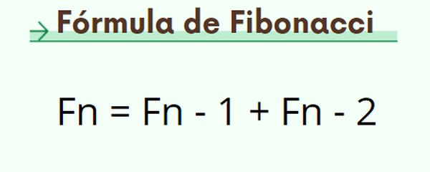

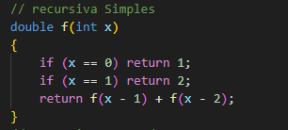 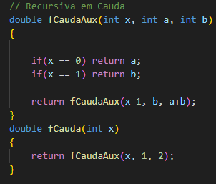

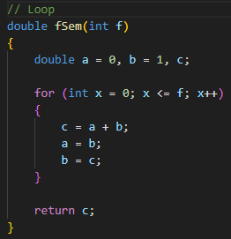

Eficiência

Agora falando sobre eficiência, todas se mostram igualmente eficientes até a posição 40, porém nesse ponto a recursiva simples mostra seu defeito, torna-se consideravelmente mais lenta e à medida que avançamos a lentidão aumenta de forma exponencial. Já o em Loop e o em Cauda.

Recursividade Simples

Posição 40

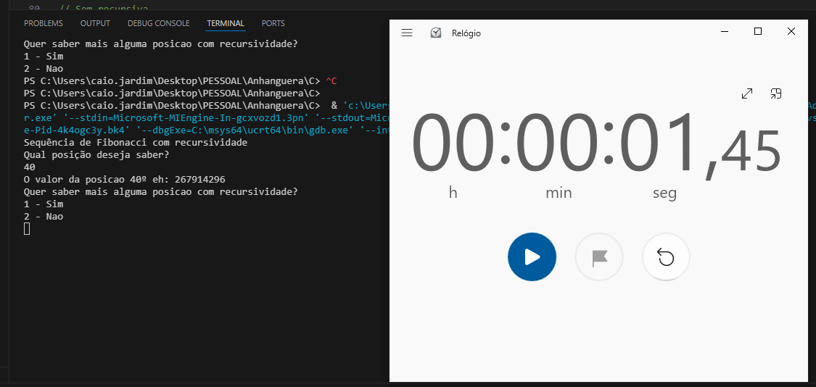

Posição 42

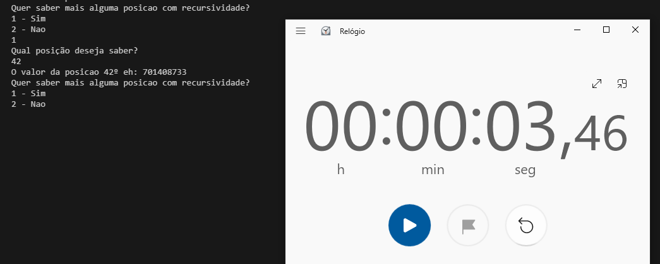

Posição 45

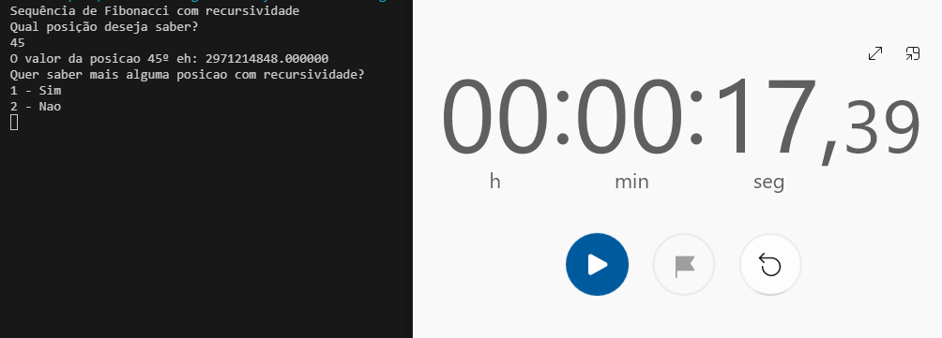

Recursividade Em Cauda

Aqui não vejo nem motivos para trazer um temporizador, visto que todas as entradas de dados retornam instantaneamente.

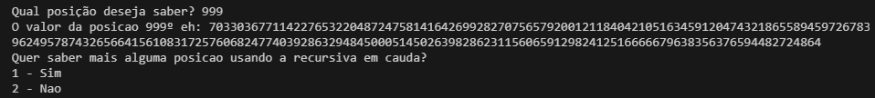

Sem Recursividade (loop)

Novamente, retorno instantâneo.

